关于刘苏仔、潘鉴明用地变更规划条件公示的通告
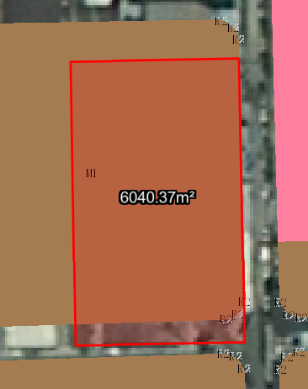
地块区位图
建设单位刘焯林、刘苏仔、潘鉴明向我局申请变更名下用地的规划条件。我局已受理其申请，按照城乡规划相关法律、法规的有关规定，现对申请变更规划条件事项进行公示，公示如下：
一、申请变更规划条件事项用地的基本情况
土地证号：粤（2024）中山市不动产权第0367650、0367651号，权利人：刘苏仔、潘鉴明，坐落：中山市黄圃镇鸿展路6号，土地使用权取得方式：出让，用途：工业，面积：6040.40平方米。该用地在《中山市黄圃镇工业用地规划条件论证报告》中确定的规划用地性质为一类工业用地，地块编码：F4-01。
二、原出让合同建设指标
用地性质：工业
容积率：0.8-1.5、绿地率：30%、建筑密度：30%、建筑限高：24米。
- 控制性详细规划建设指标
用地性质：一类工业用地
地块编码：F4-01
容积率：1.0-3.5、绿地率：10%-15%、建筑密度：35%-60%、建筑限高：生产性建筑高度≤50米，配套生产性服务设施建筑高度≤100米。
四、变更后规划条件建设指标
用地性质：一类工业用地
容积率：1.0-3.5、绿地率：10%-15%、建筑密度：35%-60%、建筑限高：生产性建筑高度≤50米，配套生产性服务设施建筑高度≤100米。
根据《中华人民共和国城乡规划法》等法律、法规的相关规定，现就申请变更规划条件事项予以公示，公示时间自本公示刊登之日起十天。在公示期内如对上述申请变更规划条件事项有意见或建议，请使用真实姓名及联系方式，以书面形式反馈到以下地址：中山市黄圃镇兴圃大道中139号，逾期视为无异议。
联系人：温先生，联系电话：0760-23226980。

中山市自然资源局第三分局
2024年5月27日

